Совершенная водоподготовка от dinotec

РУКОВОДСТВО ПО УСТАНОВКЕ И ТЕХНИЧЕСКОМУ ОБСЛУЖИВАНИЮ ФИЛЬТРОВ ДЛЯ БАССЕЙНОВ

ФИЛЬТРЫ ДЛЯ ПЛАВАТЕЛЬНЫХ БАССЕЙНОВ FiberDOME
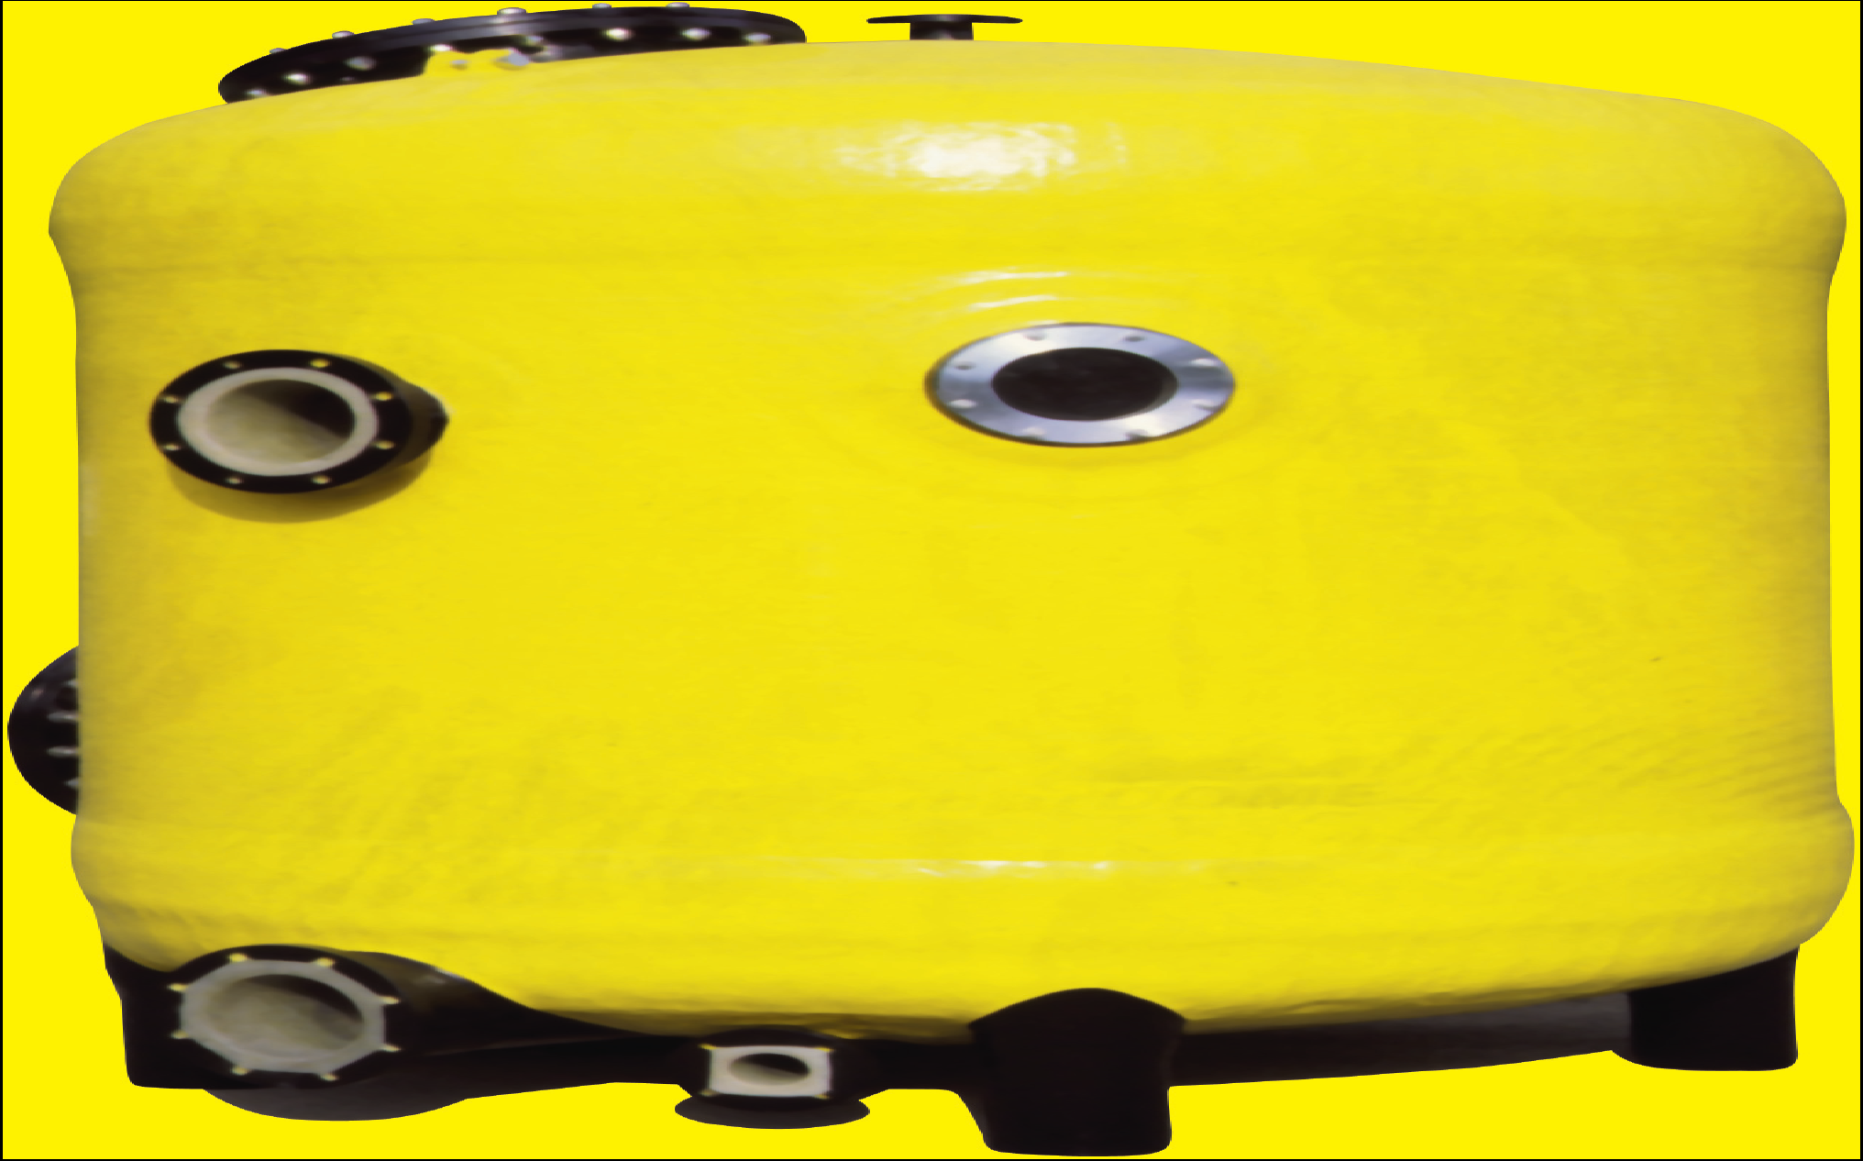

Содержание:

1. Общая информация 3

2. Конструктивное исполнение фильтровальных емкостей FiberDOME cогласно DIN 19605 и 19643………………………………………………………………….4

3. Требования к техническому помещению 5

4.Загрузка фильтрующего материала 6

5. Ввод в эксплуатацию.Фильтрация 7

6. Хранение фильтра в зимний период времени .8

7. Обратная промывка. Очистка 8

8.Ополаскивание……………………………………………………………………………….9

9.Слив воды из бассейна……………………………………………………………………..9

10.Замена песка в фильтре………………………………………………………………….10

- Общая информация

Фильтры FiberDOME фирмы dinotec представляют собой фильтрующие емкости из высококачественного, усиленного стекловолокном полиэстра (GFK) согласно норм DIN 19605 и 19643, изготавливаемые методом ручного ламинирования. Они устойчивы к коррозии и воздействию химических препаратов (средств обработки воды для бассейнов, продаваемых на рынке). Емкости оснащаются самопродуваемым дюзовым дном, боковым смотровым окном, позволяющим наблюдать за процессом обратной промывки, также ёмкости оборудованы боковым и верхним техническим люком для удобства обслуживания, вентиляционным отверстием, кольцами для транспортировки.
Все ёмкости изготавливаются из высококачественных материалов под строгим производственным контролем. Каждый фильтр проходит многочисленные испытания как на стенде, так и на стадии окончательного контроля.

Техническое отверстие

Вентиляционный канал

Подача воды на фильтрацию

Смотровое окно

Канал чистой воды в бассейн
Продувной канал

Рис.1

2. Конструктивное исполнение фильтровальных емкостей FiberDOME cогласно DIN 19605 и 19643.

Табл.1

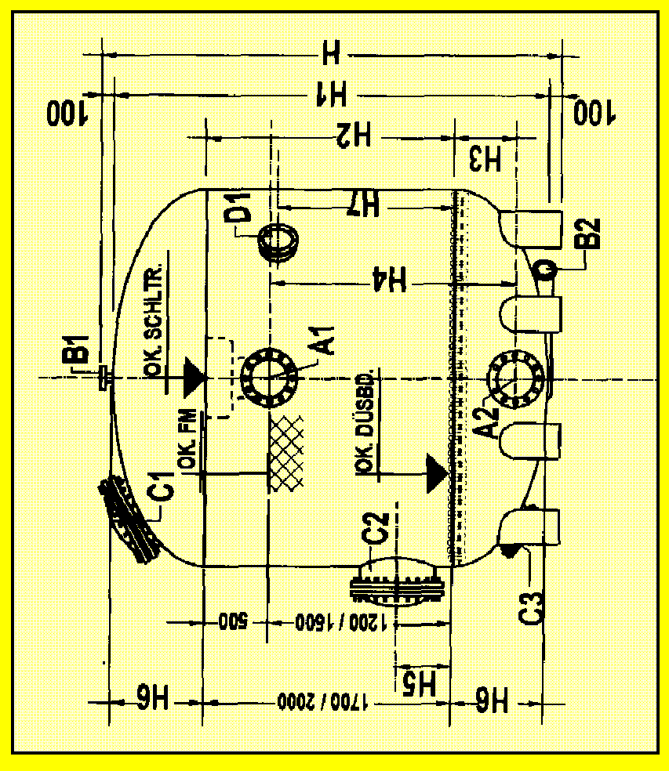

Рис.2

3. Требования к техническому помещению

Рекомендуется устанавливать фильтры ниже уровня воды в бассейне и как можно ближе к уравнительному резервуару или к стенке бассейна.

Помещение, в котором устанавливаются фильтры, должна иметь хорошую вентиляцию и должно иметь дренажные каналы для отвода воды в случае возникновения течей в трубах, в фильтре или в насосе для того, чтобы избежать повреждения насосов, электрощитов и другого оборудования при затоплении.

Если в помещении, где установлены фильтры, невозможно обеспечить дренажную систему, то для удаления воды нужно установить отдельную систему отвода воды.

Всегда рекомендуется использовать два фильтра, подключенные параллельно, каждый из которых выполняет фильтрацию 50% требуемого количества воды.

Фильтры обязательно должны быть установлены на ровной горизонтальной поверхности.

Фильтрующие установки должны устанавливаться в теплом техническом помещении со следующими коммуникациями:
- Электропитание: 230 В или 400 В, в зависимости от насоса
- Сливной трап: полы с уклоном
- Открытый канализац. слив: не менее ∅ 100 мм
- Водопровод
- Приямок насоса: Если канал находится выше точки подклю-
чения трубопровода обратной промывки, то заказчик должен предусмотреть
приямок с размерами не менее
0,6 x 0,6 x 0,6 м.
Заказчиком устанавливается также соответствующее подъемное устройство.
Полы технического помещения должны располагаться не выше уровня воды в плавательном бассейне.
Требования к строительной конструкции
Полы технического помещения должны быть выполнены как минимум с водонепроницаемой стяжкой и с уклоном для сливного трапа и/или приямка насоса. Конструкция полов должна быть выполнена в соответствии с требованиями по статике с учетом рабочей массы фильтрующей установки (см. Табл.1).

4. Загрузка фильтрующего материала.

ПРИМЕЧАНИЕ:
Квалифицированный монтаж, эксплуатация и техническое обслуживание фильтрующих установок являются наилучшей гарантией качественной фильтрации и длительного срока службы. Просьба соблюдать требования настоящего руководства.
Монтаж должен производиться только специализированной фирмой с соблюдением действующих правил и норм.

После установки труб, вентилей и насосов необходимо заполнить фильтр песком нужной фракции.

Процедура заполнения фильтра песком

Снимите крышку технического люка фильтра. Соблюдайте при этом осторожность, чтобы не повредить прокладку и поверхность корпуса в области крышки.
Проверьте, что все внутренние компоненты фильтра находятся в хорошем состоянии, так как во время транспортировки крепление этих деталей может ослабнуть.
Осторожно засыпать первый опорный слой фильтрующего материала (крупная фракция) в соответствии с таблицей 2 через боковое профилактическое отверстие, скрыв дюзы.
После этого тщательно закрыть боковое профилактическое отверстие крышкой. Поверхности, контактирующие с уплотнителем, а также сам уплотнитель очистить от песчинок и грязи. Проверить положение уплотнителя, рекомендуется нанести смазку на уплотнитель и шпильки, с помощью которых крепится крышка, перед тем как навинтить на них гайки.
Гайки затянуть равномерно, в последовательности "крест-накрест", не перетягивая при этом крышку. Зазор между крышкой и фланцем емкости должен быть не менее 2 мм. При необходимости, гайки дозатянуть в той же последовательности вплоть до исчезновения воды между крышкой и фланцем.

ВНИМАНИЕ!
Загруженную опорным слоем фильтрующего материала емкость наполнить водой до уровня 30 см над этим слоем для защиты от повреждений.

Остаток фильтрующего материала загрузить в емкость в соответствие с таблицей и схемой. После этого тщательно закрыть верхнее загрузочное отверстие крышкой, как это описано выше.

ВНИМАНИЕ!
Особенность начала эксплуатации фильтрующих установок с многослойной засыпкой фильтрующего материала
(песок и гидроантрацит):
Весь фильтрующий материал необходимо подвергнуть замачиванию водой на 24, а лучше на 48 часов перед первой процедурой фильтрации.

Таблица массы (кг.) загрузки фильтров FiberDome
- = высота загрузки 1200mm b) = высота загрузки 1500mm
Табл.2
Диаметр/  Площадь фильтра |  | 100mm  kg  3,15-5,60mm | 150mm  kg  2,00-3,15mm | 350mm  kg  0,40-0,80mm | 600mm  Гидроантрацит | 650mm  kg  0,40-0,80mm
1600mm | a | 302 | 452 | 1055 | 880 | -
2,01m² | b | - | - | - | - | 1960,-
1800mm | a | 381 | 572 | 1334 | 1113 | -
2,54m² | b | - | - | - | - | 2477
2000mm | a | 471 | 707 | 1649 | 1375 | -
3,14m² | b | - | - | - | - | 3062
2200mm | a | 570 | 855 | 1995 | 1664 | -
3,8m² | b | - | - | - | - | 3705
2400mm | a | 678 | 1017 | 2373 | 1980 | -
4,52m² | b | - | - | - | - | 4407
2600mm | a | 797 | 1195 | 2788 | 2326 | -
5,31m² | b | - | - | - | - | 5177
2800mm | a | 993 | 1384 | 3229 | 2694 | -
6,15m² | b | - | - | - | - | 5996
3000mm | a | 1061 | 1591 | 3712 | 3097 | -
7,07m² | b | - | - | - | - | 6883
3200mm | a | 1206 | 1809 | 4221 | 3522 | -
8,04m² | b | - | - | - | - | 7839
3600mm | a | 1470 | 2025 | 5198 | 4332 | -
9.89m² | b |  |  |  |  | 9643

После завершения описанной выше процедуры необходимо выполнить промывку фильтра обратным потоком воды. Для этого выполните операции, описанные в параграфе "Промывка фильтра обратным потоком воды".

5. Ввод в эксплуатацию. Фильтрация.
После загрузки фильтрующего материала и его замачивания водой можно начинать процесс первой фильтрации.
Перед этим ещё раз проверить все соединения фильтрующей емкости. Открыть задвижки на всасывающей и напорной сторонах.

Начать обратную промывку – см. раздел Обратная промывка.

Время фильтрации
Время циркуляции и фильтрации объема воды бассейна должно составлять 6 – 8 часов в зависимости от нагрузки и размеров объекта.
Время, необходимое для фильтрации, связано с производительностью фильтрующей установки и размерами чаши.
Рекомендуемое минимальное время (продолжительность) фильтрации составляет 12 часов в день. При увеличенной нагрузке или сильном загрязнении воды время работы фильтра необходимо увеличить.
С помощью реле времени или устройства управления фильтрацией (например, combitrol) можно запрограммировать различную продолжительность фильтрации в различных промежутках времени.
Процесс фильтрации
Загрязнители, содержащиеся в циркуляционой воде бассейна, оседают в фильтрующем слое емкости. Эффективность фильтрации заметно улучшается при добавлении подходящего коагулирующего вещества.
Кроме того, при этом уменьшается расход средств обработки воды.
Рекомендуется применять жидкое средство dinofloc Ultra flüssig (для автоматической дозации), поставляемое в канистрах по 22 кг (арт. № 1060-299-00) или по 35 кг (арт. № 1060-383-00). Дозация жидкого средства коагуляции осуществляется с помощью станции Easyfloc mono, арт. № 0260-590-00.
Очищающая способность конкретной фильтрующей установки зависит не только от эффективности механического воздействия на циркулирующую воду, но и от т.н. физико-химических процессов, происходящих в фильтрующем слое вкупе с коагуляцией.

6. Хранение фильтра в зимний период времени

ВНИМАНИЕ!
Если фильтрующая установка смонтирована не в теплом помещении, то на зимний период времени из нее необходимо слить всю воду. Для защиты установки от внешних воздействий ее необходимо накрыть водонепроницаемым материалом. Задвижки на подающем и возвратном трубопроводах оставить открытыми. Гарантийные обязательства завода- изготовителя не распространяются на повреждения оборудования, возникшие в результате низких температур.

7. Обратная промывка. Очистка.

Во время выполнения фильтрации рекомендуется периодически проверять показания манометров, установленных на входе и на выходе фильтра, и выполнять промывку фильтра обратным потоком воды, когда разность давлений на входе и на выходе фильтра достигнет значения, лежащего в диапазоне от 0,8 до 1 кг/см². (В фильтрующих системах для общественных бассейнов падение давления на фильтре не должно превышать 0,6 - 0,8 кг/см²).

Слой песка внутри фильтра содержит тысячи каналов, по которым просачивается вода. При этом содержащаяся в воде грязь захватывается песком. Когда каналы в песке заполнятся грязью, нужно выполнить промывку фильтра обратным потоком воды для поддержания фильтра в оптимальном рабочем состоянии и вымывания накопившейся в нем грязи.
Согласно стандарту DIN 19643 рекомендуется промывать фильтр обратным потоком воды 40-50 м³/час/м².

ПРИМЕЧАНИЕ:
Для обеспечения гигиенически безупречных показателей воды обратную промывку следует производить независимо от продолжительности работы фильтра и степени его загрязнения (повышение давления) через каждые 7 дней.

Для более эффективного процесса промывки и предотвращения слёживания песка в конструкции фильтра предусмотрен воздушный продувной канал.
Чтобы предотвратить вымывание песка вместе с водой в сливной коллектор, скорость потока при промывке фильтра обратным потоком воды не должна превышать 50 м³/час/м².

ВНИМАНИЕ!
Процесс обратной промывки прерывать нельзя. Перед обратной промывкой необходимо обеспечить требуемый объем воды.

Для выполнения промывки фильтра обратным потоком воды остановите насосы и установите вентили в положения, соответствующие промывке фильтра обратным потоком воды, как указано в таблице 3 (см. стр.10). Перейдите непосредственно к выполнению промывки фильтра, или, если система не позволяет этого сделать, выполните соответствующие соединения, и включите насос (насосы).

8. Ополаскивание.
Эту операцию рекомендуется выполнять сразу же после промывки фильтра обратным потоком воды для того, чтобы слить воду, расположенную над слоем песка и для того, чтобы удалить остатки грязи, попавшей в коллекторы во время выполнения промывки фильтра обратным потоком воды. Эта операция должна выполняться в течение 0,5 – 1 минуты. Она предотвращает возвращение оставшейся в фильтре грязной воды обратно в бассейн. Для выполнения этой операции установите вентили в положения, соответствующие споласкиванию, как указано в таблице 3 (см. стр.10). Включите насос (насосы) на 0,5 – 1 минуту, а затем остановите насос (насосы) до того, как перевести вентили в положения, соответствующие нормальной фильтрации.

9.Слив воды из бассейна

Если требуется опорожнить бассейн, в котором нет линии слива, подсоединенной напрямую к центральной канализации, то вы можете опорожнить бассейн с помощью насоса системы фильтрации воды, установив вентили в положения, указанные в таблице 3 (см. стр.10). Перед началом выполнения этой операции скиммер, переливной канал и заглушки системы очистки бассейна должны быть закрыты.

Рис.3 Схема работы фильтра с 5- вентильной группой

Вода из бассейна
2
4
1
5
3
В канализацию
Чистая вода в бассейн

Табл.3
Режим работы/ Номер задвижки | 1 | 2 | 3 | 4 | 5
Фильтрация | закрыт | открыт | открыт | закрыт | закрыт
Промывка обратным потоком | открыт | закрыт | закрыт | открыт | закрыт
Ополаскивание | закрыт | открыт | закрыт | закрыт | открыт
Слив | открыт | открыт | закрыт | закрыт | закрыт
Отсечен | закрыт | закрыт | закрыт | закрыт | закрыт

ВНИМАНИЕ: При изменении положения любого вентиля (то есть, при выполнении любой из указанных выше операций) насос должен быть выключен.

10. Замена песка в фильтре

Для замены песка в фильтре нужно выполнить описанные ниже операции:
- Слейте из фильтра воду.
- Отверните крышку отверстия для выпуска песка.
- Проверьте, что выходящий из фильтра песок не забивает отверстие для выпуска песка.
- Для того чтобы удалить остатки песка из фильтра необходимо влезть внутрь фильтра через верхний люк фильтра и переместить песок к отверстию для выпуска песка.
- Для выполнения загрузки песка в фильтр выполните операции, описанные в разделе 5 "Ввод в эксплуатацию".

